Peindre en rouge | Peindre en bleu | Lister les questions | Vidéos mimes | Cherche et trouve | Dessins dobble | Rédiger les règles pour chaque jeu  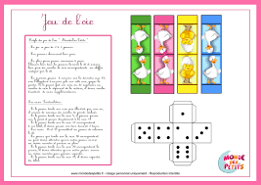
 | Médhi  Ines  Cyril R  Léonie  Mélinda  Stephen  Matt  Jean  Ashley  Max  Tiffany | Laora |  |  | Ahmet  Nolan  Kiara  Ethan  Soraya  Ali  Cyril N  Laurianne

